Tạo git cho thư mục javascript

* Git GUI here
* Git Bash here

$git init

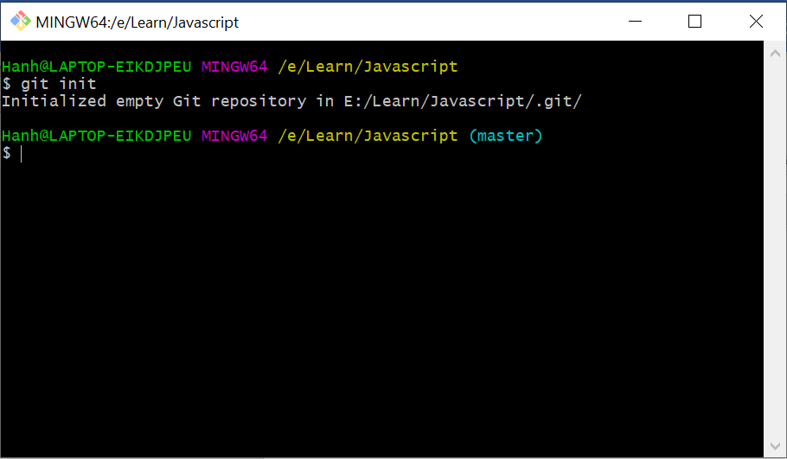

$git status

